Instal·lació i configuració d'un analitzador de registres (logs)

Nom i Cognom: Carles Molina Espinós
Curs: 2CFGS DAW
Index
Objectius 3
Enunciat 3
Introducció 3
1. Instal·lació de AWStats 3
1.1 Instal·lació de AWStats a Ubuntu 3
1.2 Configuració de Apache 3
2. Configuració de AWStats per a Apache 4
2.1 Crear l’arxiu de configuració de AWStats 4
3. Generació d’informes amb AWStats 5
3.1 Executar AWStats per a generar els informes 5
3.2 Programar l’actualització automàtica dels informes 5
4. Accés als informes d’AWStats 5
Conclusions 6
Webgrafia 6

Objectius
- Entendre com els servidors web registren la informació.
- Analitzar els registres generats
- Instal·lar un servei d'anàlisi de registres
- Preparar informes per a extraure informació rellevant

Enunciat

Introducció
AWStats és una eina d'anàlisi de registres web que permet generar informes detallats sobre les visites a un lloc web a partir dels arxius de registre d'un servidor web (com Apache). AWStats pot mostrar informació sobre el nombre de visitants, les pàgines més visitades, l'origen del trànsit, els motors de cerca utilitzats, entre altres.

1. Instal·lació de AWStats
Per instal·lar AWStats i configurar-lo per analitzar els registres d'Apache, realitza els següents passos.

1.1 Instal·lació de AWStats a Ubuntu
Instalar AWStats:
Executar el comandament per a instal·larAWStats:
sudo apt-get install awstats

Instal·lació de les dependències necessàries: Durant la instal·lació, assegura't que Apache i els mòduls CGI estiguen habilitats, ja que AWStats utilitza scripts CGI per generar els informes.

1.2 Configuració de Apache
Crea un arxiu de configuració per permetre que Apache accedisca als scripts de AWStats. Obre el fitxer /etc/apache2/conf-available/awstats.conf i afegeix el següent:
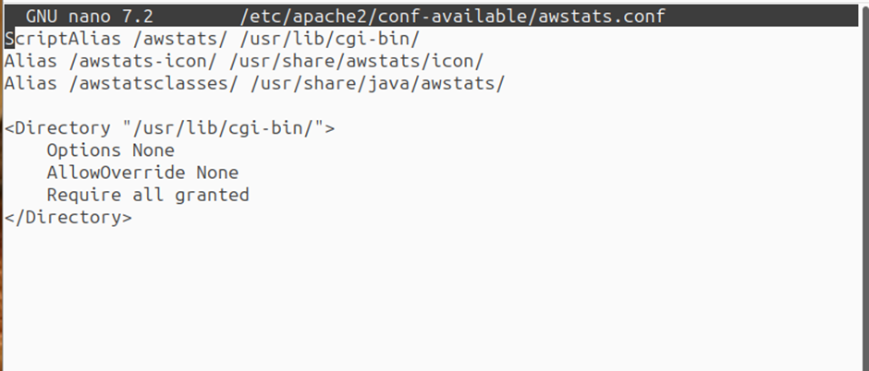

Habilitar el mòdul CGI i la configuració de AWStats:
sudo a2enmod cgi i sudo a2enconf awstats.

Reiniciar el Apache:
sudo systemctl restart apache2

2. Configuració de AWStats per a Apache
AWStats necessita un arxiu de configuració per a cada domini o lloc web que vulgues analitzar.

2.1 Crear l’arxiu de configuració de AWStats
Copia l'arxiu de configuració base de AWStats i crea un per al teu lloc (en aquest cas www.pagina1.org):
sudo cp /etc/awstats/awstats.conf /etc/awstats/awstats.www.pagina1.org.conf

Editar el arxiu:
sudo nano /etc/awstats/awstats.www.pagina1.org.conf

Canviant les seguents linies que són:
LogFile = «var/log/apache2/access_pagina1.log»
LogFile: Apunta a l'arxiu de registre de Apache que conté els accessos de pagina1.org.
SiteDomain= «www.pagina1.org»
SiteDomain: Especifica el domini del lloc que estàs configurant.

3. Generació d’informes amb AWStats

3.1 Executar AWStats per a generar els informes
Per generar les dades que es mostraran als informes:
sudo /usr/lib/cgi-bin/awstats.pl -config=www.pagina1.org -update
Aquest comandament processarà l'arxiu de registre de Apache i generarà les dades necessàries per als informes.

3.2 Programar l’actualització automàtica dels informes
És recomanable automatitzar l'actualització dels informes de AWStats mitjançant cron perquè s'actualitzen periòdicament:
Editar el arxiu crontab:
sudo crontab -e

Afegir una tasca progrmada per actualitzar els informes cada hora:
0 * * * * /usr/lib/cgi-bin/awstats.pl -config=www.pagina1.org -update

4. Accés als informes d’AWStats
Un cop AWStats ha generat els informes, pots accedir-hi mitjançant un navegador web a la següent URL:
http://www.pagina1.org/awstats/awstats.pl?config=www.pagina1.org

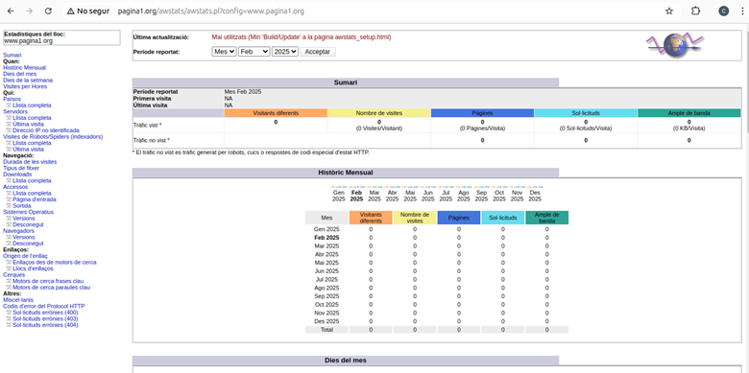

Conclusions
La instal·lació i configuració d’AWStats ens ha permès entendre com els servidors web, com Apache, registren informació detallada sobre l’activitat dels usuaris. A través de l'anàlisi dels fitxers de registre (logs), hem pogut obtenir dades rellevants com el nombre de visites, la procedència dels usuaris, els fitxers més consultats o els errors més freqüents.
Amb AWStats, disposem d'una eina potent i visual que transforma dades crues dels registres en informes comprensibles i útils per a l’administració del servidor i la presa de decisions. Aquest procés ens ajuda a optimitzar el rendiment del lloc web, millorar la seguretat i conèixer millor el comportament dels visitants.
En resum, aquesta activitat ha estat clau per introduir-nos en el món de la gestió i anàlisi de logs, i ha posat de manifest la importància de monitorar i interpretar l’activitat dels servidors web de manera eficient.

Webgrafia
https://plataforma.josedomingo.org/pledin/cursos/apache24/curso/u33/index.html

